**HOẠT ĐỘNG TRẢI NGHIỆM**

**Tranh cát là trò chơi thú vị, bổ ích, giúp rèn luyện sự khéo tay, tính kiên trì, khả năng thẩm mỹ. Ngoài ra, nó còn phát huy tốt trí tưởng tượng và sức sáng tạo cho các bạn nhỏ. Chính vì vậy, vào ngày 25 tháng 10 năm 2019, các thầy cô tổ khối 5 trường TH Lê Văn Thọ đã hướng dẫn các bạn học sinh thực hiện hoạt động trải nghiệm tô tranh cát**.

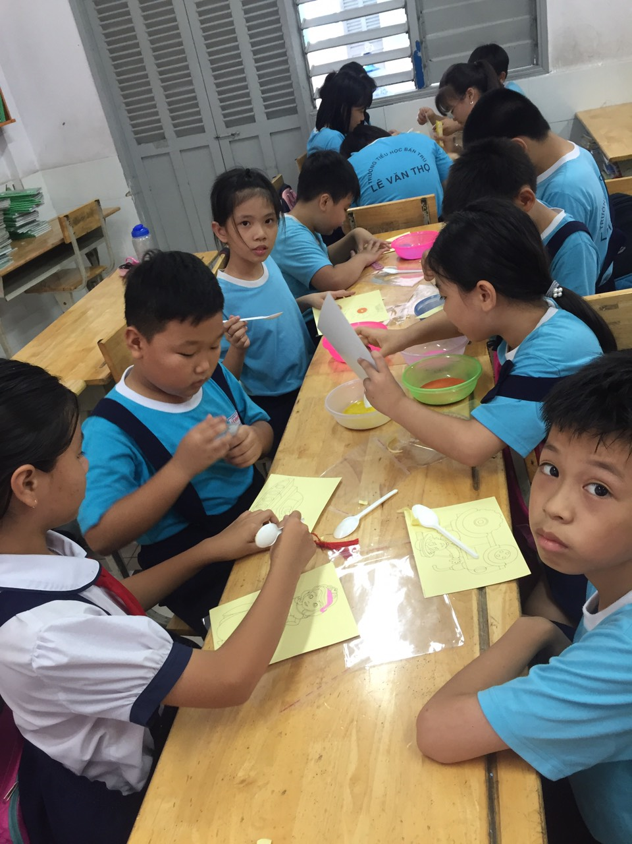Để thực hiện một bức tranh cát hoàn chỉnh, các cần đến sự tỉ mỉ, sự chăm chút, say sưa để chọn từng màu cát, đổ màu vào vị trí phù hợp, cẩn thận để hoàn tất tác phẩm của mình. Không phải vô cớ khi tô tranh cát được xếp vào nhóm những trò chơi có tính giáo dục cao, giúp rèn luyện cho trẻ kỹ năng quan trọng này.

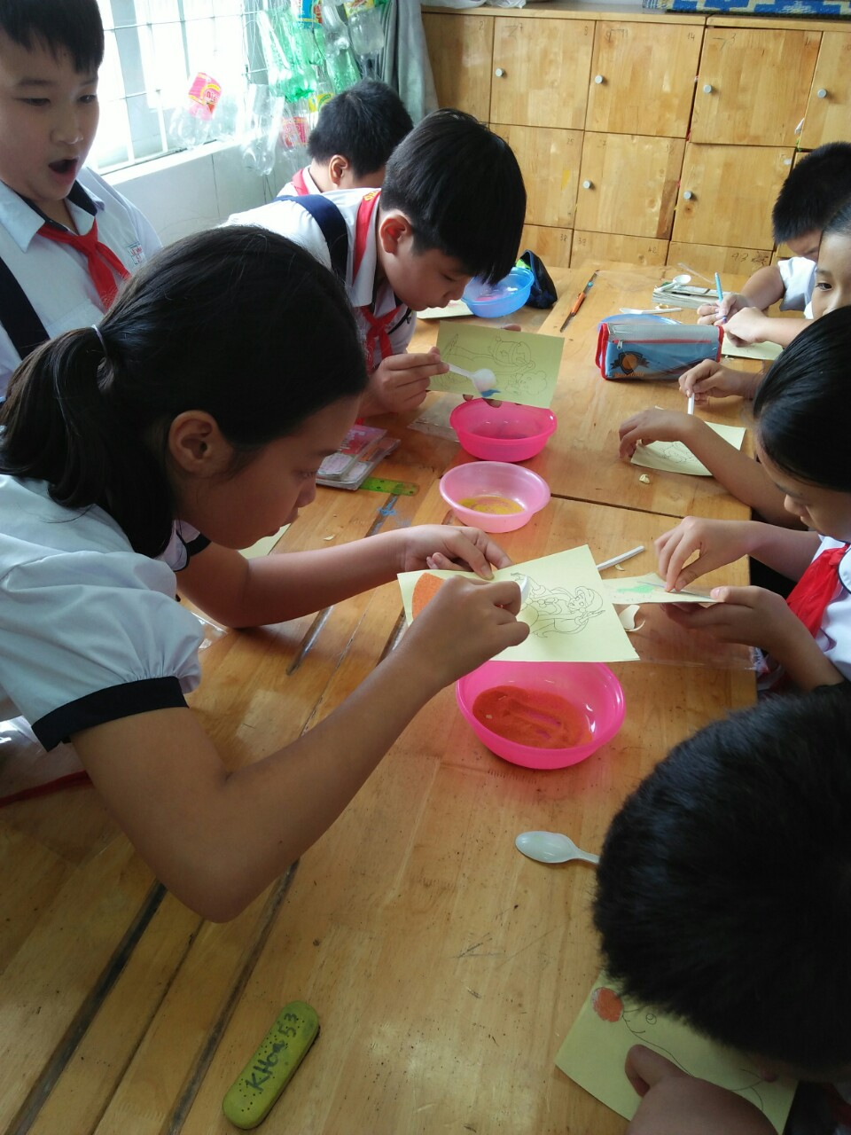

Lớp học được chia thành các nhóm để các bạn có thể chia sẻ, hoạt động cùng nhau. Cát màu được đựng trong những tô nhựa, chia đều về các nhóm.

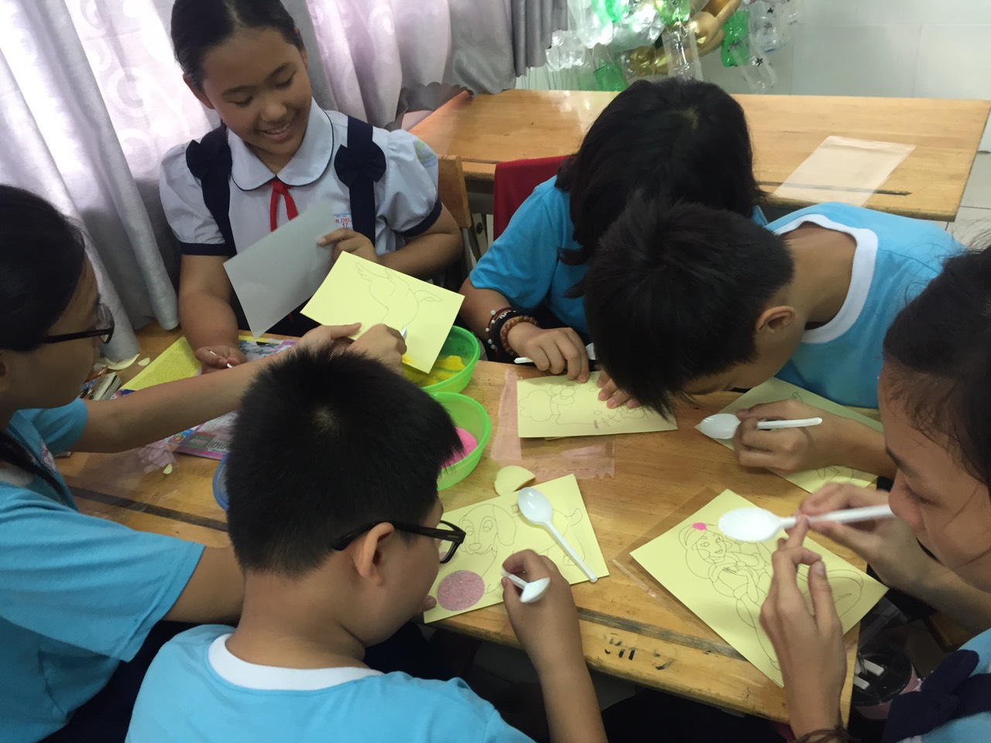

Từ những hình ảnh gợi ý và đường nét có sẵn ban đầu, bé có cơ hội vận dụng tối đa trí tưởng tượng của mình, để “tạo hình” cho các nhân vật theo cách thức mà mình muốn. Suốt quá trình thực hiện bức tranh cát, trẻ như được sống trong thế giới của nhân vật và hình dung ra từng hoạt động của chúng.

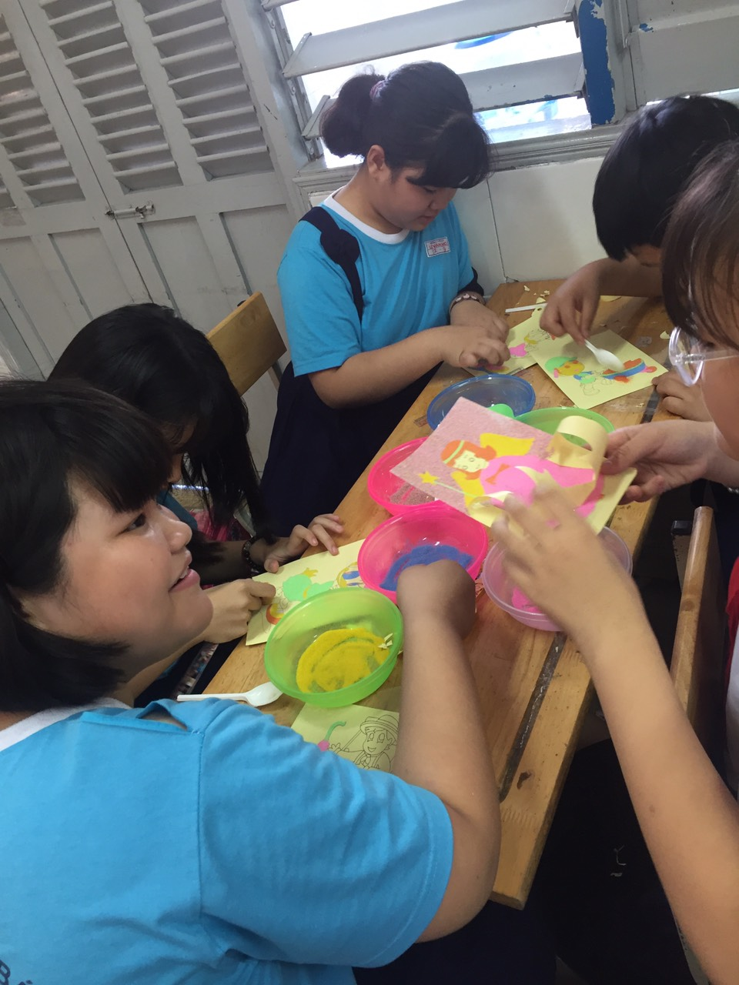

Một bức tranh cát là sự kết hợp hài hòa của nhiều màu sắc khác nhau. Suốt quá trình chơi này, khả năng thẩm mỹ của trẻ sẽ được nâng cao dần. Trẻ học cách phối màu và khả năng cảm thụ nghệ thuật. Gv không cần khăng khăng bắt trẻ phải tô màu theo mẫu mà để trẻ tự loay hoay chọn lựa màu sắc và tô màu tranh cát theo ý thích. Đến một lúc, bạn sẽ bất ngờ với một tác phẩm thật sinh động của trẻ.

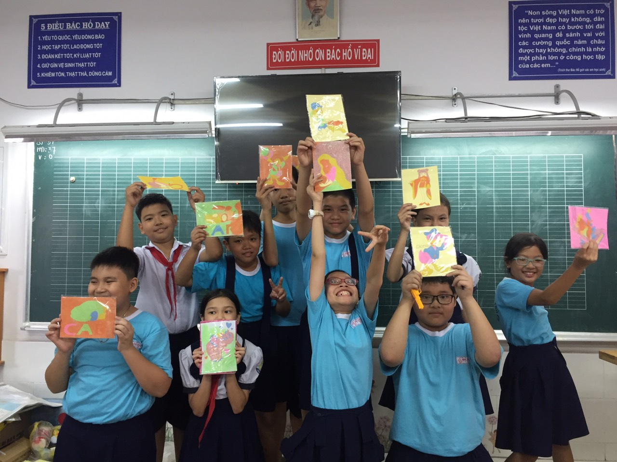

Cảm ơn các thầy cô đã cho chúng em có được một trải nghiệm thú vị!